再興中學104學年度國中職群試探活動－餐飲群科
105年5月18日（三）輔導室邀請開平餐飲學校進修部李晶容主任蒞臨本校，介紹餐飲科學習內容、證照考試、特色競賽、未來升學管道與職業進路。沒有一門學科是不學能的，沒有一項工作是輕而易舉的，餐飲科的學習及工作絕不像偶像劇中那般光鮮亮麗，更多的是不足為外人道的辛苦面，李主任鼓勵同學了解自己的特質及興趣所在，找到自己願意付出心力的領域，然後精益求精，祝福大家都能擁有快樂又有成就感的未來。
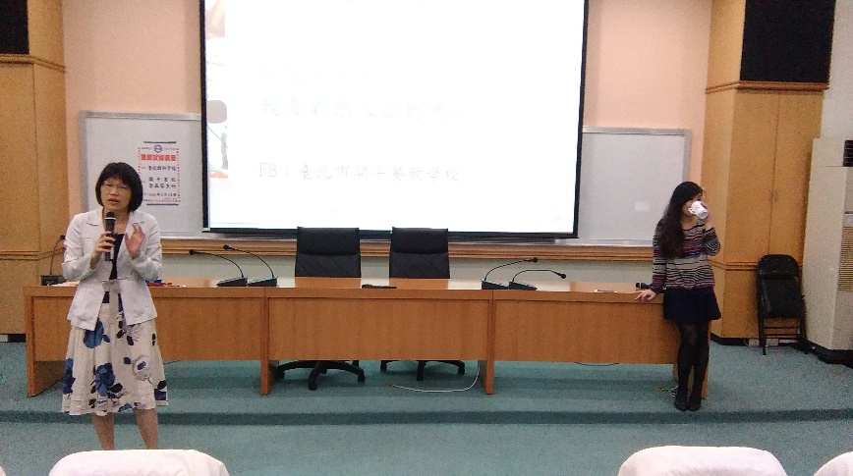 | 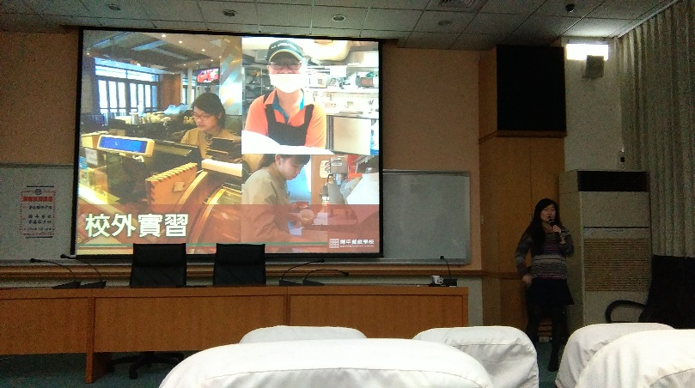
輔導室蔡主任致歡迎詞 | 講師：開平餐飲李晶容主任
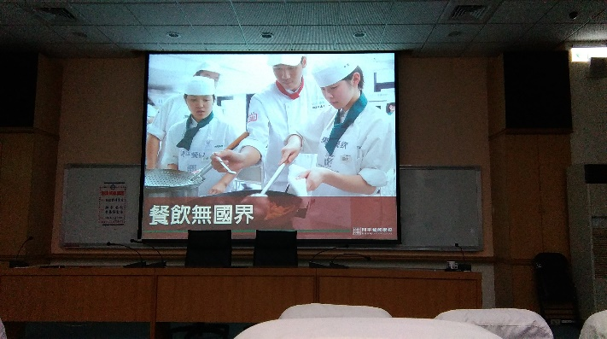 | 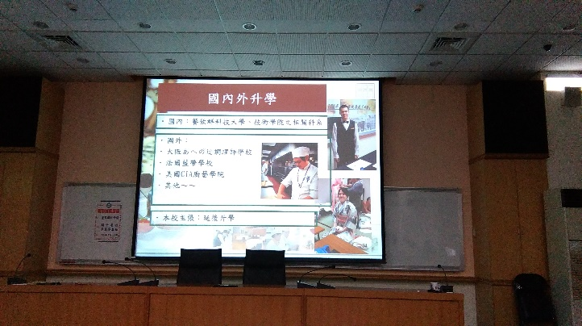
學習內容介紹 | 國內外升學管道介紹
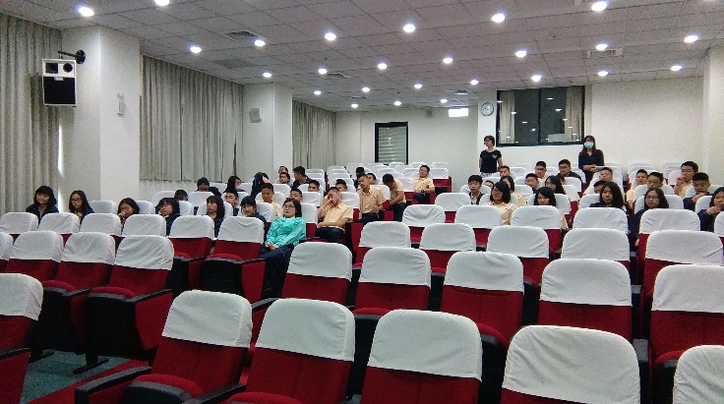 | 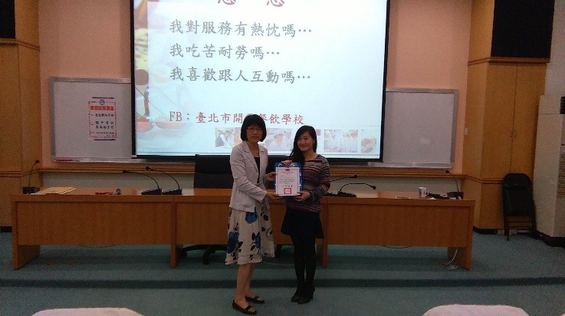
參加講座同學 | 蔡主任致贈李主任感謝狀及紀念品

